Caso Práctico 1: Pasarela de Pagos FinTech

Refactorización, Manejo de Excepciones y Logging Estructurado

Estudiante: Franz Joe Inga Champi Curso: SW707U Construcción de Software II (Herramientas y Tecnologías) Fecha: 2026

1. Introducción y Objetivos
El presente informe contiene la auditoría técnica, detección de antipatrones y refactorización completa del módulo de procesamiento de pagos de una pasarela FinTech. El propósito de este trabajo es erradicar prácticas deficientes en el manejo de errores y recursos, garantizando un sistema tolerante a fallos, observable y conforme a los estándares de desarrollo seguro en Python.

Objetivos Principales:
- Auditar el código legacy: Identificar y clasificar los 6 antipatrones de manejo de excepciones y recursos presentes en el servicio original.
- Rediseñar la jerarquía de excepciones: Implementar excepciones de dominio específicas para desacoplar los errores de infraestructura de la lógica de negocio.
- Implementar Exception Chaining: Utilizar la sintaxis raise ... from err para preservar la causa raíz original sin perder contexto técnico.
- Añadir Logging Estructurado JSON: Reemplazar impresiones en consola desestructuradas por registros estandarizados en formato JSON para herramientas de agregación (Elasticsearch, Datadog, etc.).
- Asegurar la gestión de recursos: Aplicar Administradores de Contexto (with) para evitar fugas de descriptores de archivos.
- Verificar mediante ejecuciones: Validar el comportamiento del sistema refactorizado ante casos de éxito, validaciones y fallos severos.

2. Auditoría Completa de Antipatrones Detectados
A continuación, se detalla la matriz de evaluación del código legacy presentado en la Parte 1 del laboratorio:

ID | Ubicación en Código Legacy | Antipatrón Detectado | Impacto Técnico | Corrección Propuesta
1 | procesar_transaccion (Línea 12) | Uso de Excepciones para Control de Flujo | Elevar una excepción genérica para una validación regular (monto <= 0) genera un alto overhead al construir innecesariamente la pila de llamadas (stack trace). | Se implementó una cláusula de guarda (Guard Clause) que retorna un objeto DTO TransactionResult sin elevar excepciones para flujos ordinarios.
2 | procesar_transaccion (Línea 18) | Catch-All Genérico (except Exception) | Captura indiscriminada de cualquier tipo de error (sintaxis, memoria, interrupciones de sistema), impidiendo un diagnóstico o tratamiento diferenciado. | Capturar únicamente excepciones específicas de dominio e infraestructura (BaseDatosError, ComprobanteError).
3 | procesar_transaccion (Línea 20) | Logging Deficiente con traceback.print_exc() | Imprime texto plano enstderr, imposibilitando que plataformas de agregación de logs parseen métricas o campos estructurados. | Reemplazar por unJSONFormatter personalizado que emita marcas de tiempo en norma ISO, nivel del log, y contexto de la transacción.
4 | procesar_transaccion (Línea 21) | Pérdida de la Causa Raíz (Loss of Root Cause) | Al capturar el error y no re-elevarlo ni encadenarlo, la capa superior asume erróneamente que la transacción se procesó con éxito. | AplicarException Chaining (raise TransaccionError(...) from err) para conservar el atributo __cause__ hacia la capa superior.
5 | _emitir_comprobante (Línea 29) | Fuga de Descriptores de Archivos | El uso deopen() sin un mecanismo de cierre garantizado deja archivos abiertos en el S.O. si ocurre una falla antes de terminar la escritura. | Encapsular el manejo de archivos usando Administradores de Contexto con la sentenciawith open(...) as f:.
6 | _emitir_comprobante (Línea 32) | Bloque Catch Silencioso (Swallowing) | El uso deexcept Exception: pass oculta fallos críticos de I/O (falta de permisos, disco lleno), dejando el sistema en un estado inconsistente. | Capturar explícitamenteOSError, registrar la falla en el log JSON y propagar la excepción adecuadamente.

3. Arquitectura de Excepciones y Observabilidad
El diseño de la solución refactorizada sigue un esquema en capas para separar las preocupaciones de validación, dominio, infraestructura y observabilidad:
+-------------------------------------------------------------------------------+
| CAPA DE APLICACIÓN |
| (ServicioPagoRefactorizado) |
+-------------------------------------------------------------------------------+
| |
v v
+-----------------------+ +-----------------------------+
| CAPA DE DOMINIO | | OBSERVABILIDAD Y LOGGING |
| - TransaccionError | | - JSONFormatter |
| - BaseDatosError | | - Logger con metadatos |
| - ComprobanteError | | - Formato JSON estructurado|
| - TransactionResult | +-----------------------------+
+-----------------------+

4. Código Python Refactorizado Completo
A continuación se presenta el código completo listo para ejecutar en el cuaderno de Jupyter:
import json
import logging
import sys
from datetime import datetime, timezone
from typing import Optional
# ==========================================
# 1. CONFIGURACIÓN DE LOGGING ESTRUCTURADO (JSON)
# ==========================================
class JSONFormatter(logging.Formatter):
"""Formateador personalizado para emitir logs en JSON estructurado."""
def format(self, record: logging.LogRecord) -> str:
log_payload = {
"timestamp": datetime.now(timezone.utc).isoformat(),
"level": record.levelname,
"logger": record.name,
"message": record.getMessage(),
"module": record.module,
"funcName": record.funcName
}
# Metadatos dinámicos pasados en el argumento 'extra'
if hasattr(record, "extra_data") and isinstance(record.extra_data, dict):
log_payload["context"] = record.extra_data
if record.exc_info:
log_payload["exception_details"] = self.formatException(record.exc_info)
return json.dumps(log_payload, ensure_ascii=False)
# Inicialización del Logger
logger = logging.getLogger("FinTechPaymentGateway")
logger.setLevel(logging.INFO)
# Limpieza de handlers para evitar duplicados en Jupyter
if logger.hasHandlers():
logger.handlers.clear()
stream_handler = logging.StreamHandler(sys.stdout)
stream_handler.setFormatter(JSONFormatter())
logger.addHandler(stream_handler)
# ==========================================
# 2. EXCEPCIONES DE DOMINIO Y DTO DE RESULTADO
# ==========================================
class TransaccionError(Exception):
"""Excepción base para errores de dominio en transacciones de pago."""
pass
class BaseDatosError(TransaccionError):
"""Excepción lanzada cuando ocurre una falla en la capa de datos."""
pass
class ComprobanteError(TransaccionError):
"""Excepción lanzada cuando falla la generación de comprobantes."""
pass
class TransactionResult:
"""Objeto DTO para comunicar el resultado de validaciones sin lanzar excepciones."""
def __init__(self, exito: bool, mensaje: str, codigo_error: Optional[str] = None):
self.exito = exito
self.mensaje = mensaje
self.codigo_error = codigo_error
def __repr__(self):
return f"TransactionResult(exito={self.exito}, mensaje='{self.mensaje}', codigo_error='{self.codigo_error}')"
# ==========================================
# 3. SERVICIO DE PAGOS REFACTORIZADO
# ==========================================
class ServicioPagoRefactorizado:
"""
Servicio de Pagos refactorizado con manejo de excepciones de dominio,
Exception Chaining y Logging Estructurado JSON.
"""
def procesar_transaccion(self, cliente_id: str, tarjeta: str, monto_str: str) -> TransactionResult:
# Validación de Negocio 1: Conversión de tipo
try:
monto = float(monto_str)
except ValueError:
logger.warning(
"Formato de monto inválido",
extra={"extra_data": {"cliente_id": cliente_id, "monto_recibido": monto_str}}
)
return TransactionResult(exito=False, mensaje="El monto debe ser un valor numérico válido", codigo_error="ERR_INVALID_FORMAT")
# Validación de Negocio 2: Verificación de valor positivo
if monto <= 0:
logger.warning(
"Intento de procesar un monto no positivo",
extra={"extra_data": {"cliente_id": cliente_id, "monto": monto}}
)
return TransactionResult(exito=False, mensaje="El monto debe ser mayor a cero", codigo_error="ERR_AMOUNT_NON_POSITIVE")
# Procesamiento de Infraestructura y Dominio
try:
self._conectar_base_datos()
self._emitir_comprobante(cliente_id, monto)
logger.info(
"Transacción procesada exitosamente",
extra={"extra_data": {"cliente_id": cliente_id, "monto": monto}}
)
return TransactionResult(exito=True, mensaje="Transacción completada")
except (BaseDatosError, ComprobanteError) as err:
logger.error(
"Fallo crítico durante el procesamiento de la transacción",
extra={"extra_data": {"cliente_id": cliente_id}},
exc_info=True
)
# Exception Chaining: Preserva la causa raíz usando 'from err'
raise TransaccionError(f"No se pudo completar la transacción del cliente {cliente_id}") from err
def _conectar_base_datos(self):
try:
# Simulación de falla de infraestructura
raise ConnectionError("Timeout al conectar con la BD PostgreSQL en puerto 5432")
except ConnectionError as err:
# Transformación de excepción técnica a excepción de dominio
raise BaseDatosError("Fallo de conexión en la capa de persistencia de pagos") from err
def _emitir_comprobante(self, cliente: str, monto: float):
try:
# Uso seguro de 'with' para cerrar automáticamente el recurso
with open("facturas.txt", "w") as f:
f.write(f"Cliente: {cliente}, Monto: {monto}\n")
except OSError as err:
logger.error(
"Fallo de I/O al generar la factura",
extra={"extra_data": {"cliente": cliente, "monto": monto}}
)
raise ComprobanteError("Error de escritura al emitir el comprobante") from err

5. Pruebas de Verificación y Evidencias de Ejecución
A continuación se presentan los casos de prueba ejecutados en Jupyter Notebook junto con sus respectivas salidas de consola y capturas de pantalla de evidencia.

Prueba 1: Validaciones de Negocio (Monto Negativo y Formato Inválido)
En esta prueba se valida que las entradas inválidas sean interceptadas mediante cláusulas de guarda sin lanzar excepciones de control de flujo.

Código de Prueba:
servicio = ServicioPagoRefactorizado()
print("=== PRUEBA 1.1: MONTO NEGATIVO ===")
r1 = servicio.procesar_transaccion("CLI-001", "4532-XXXX-1234", "-50.0")
print("Resultado DTO:", r1)
print("\n=== PRUEBA 1.2: FORMATO NO NUMÉRICO ===")
r2 = servicio.procesar_transaccion("CLI-002", "4532-XXXX-1234", "CIEN_SOLES")
print("Resultado DTO:", r2)

Salida JSON y Consola Obtendida:
=== PRUEBA 1.1: MONTO NEGATIVO ===
{"timestamp": "2026-10-07T00:03:44.829375+00:00", "level": "WARNING", "logger": "FinTechPaymentGateway", "message": "Intento de procesar un monto no positivo", "module": "633778057", "funcName": "procesar_transaccion", "context": {"cliente_id": "CLI-001", "monto": -50.0}}
Resultado DTO: TransactionResult(exito=False, mensaje='El monto debe ser mayor a cero', codigo_error='ERR_AMOUNT_NON_POSITIVE')
=== PRUEBA 1.2: FORMATO NO NUMÉRICO ===
{"timestamp": "2026-10-07T00:03:44.831372+00:00", "level": "WARNING", "logger": "FinTechPaymentGateway", "message": "Formato de monto inválido", "module": "633778057", "funcName": "procesar_transaccion", "context": {"cliente_id": "CLI-002", "monto_recibido": "CIEN_SOLES"}}
Resultado DTO: TransactionResult(exito=False, mensaje='El monto debe ser un valor numérico válido', codigo_error='ERR_INVALID_FORMAT')

Evidencia Fotográfica - Prueba 1:
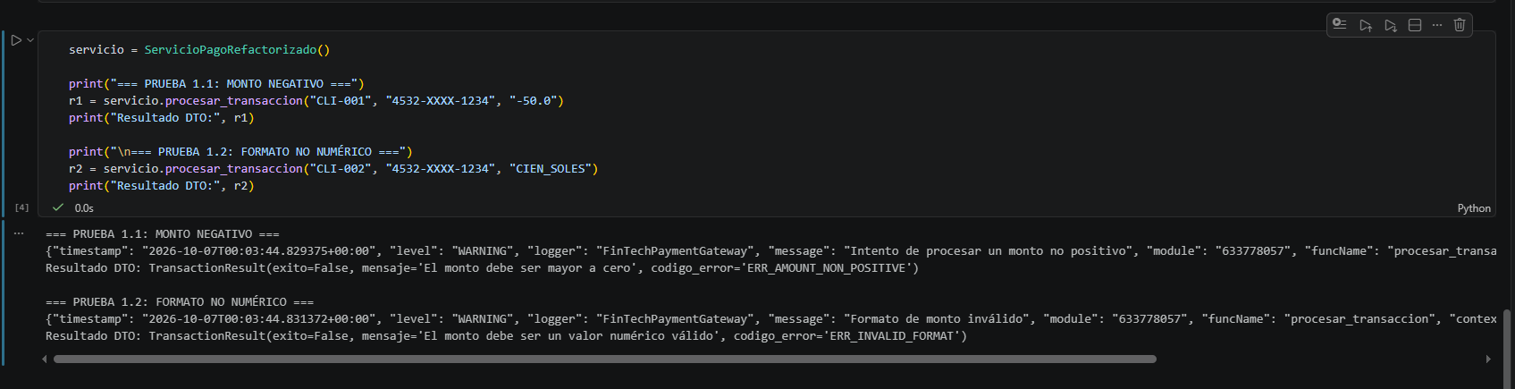 image —

Prueba 2: Fallo de Infraestructura y Verificación de Exception Chaining
Esta prueba valida la captura de un error de base de datos encadenado hasta la excepción de dominio TransaccionError, comprobando que no se pierde el rastro de la causa raíz (ConnectionError).

Código de Prueba:
print("=== PRUEBA 2: ENCADENAMIENTO DE EXCEPCIONES (EXCEPTION CHAINING) ===")
try:
servicio.procesar_transaccion("CLI-100", "4532-XXXX-1234", "250.00")
except TransaccionError as ex:
print("\n" + "="*60)
print("CAPA SUPERIOR - EXCEPCIÓN CAPTURADA:")
print(f" -> Tipo Excepción: {type(ex).__name__}")
print(f" -> Mensaje: {ex}")
print(f" -> Causa Intermedia (__cause__): {type(ex.__cause__).__name__} | {ex.__cause__}")
print(f" -> Causa Raíz Original (__cause__.__cause__): {type(ex.__cause__.__cause__).__name__} | {ex.__cause__.__cause__}")
print("="*60)

Salida JSON y Traza Obtenida:
=== PRUEBA 2: ENCADENAMIENTO DE EXCEPCIONES (EXCEPTION CHAINING) ===
{"timestamp": "2026-10-07T00:06:43.611267+00:00", "level": "ERROR", "logger": "FinTechPaymentGateway", "message": "Fallo crítico durante el procesamiento de la transacción", "module": "633778057", "funcName": "procesar_transaccion", "context": {"cliente_id": "CLI-100"}, "exception_details": "Traceback (most recent call last):\n File \"C:\\Users\\admin\\AppData\\Local\\Temp\\ipykernel_3488\\633778057.py\", line 121, in _conectar_base_datos\n raise ConnectionError(\"Timeout al conectar con la BD PostgreSQL en puerto 5432\")\nConnectionError: Timeout al conectar con la BD PostgreSQL en puerto 5432\n\nThe above exception was the direct cause of the following exception:\n\nTraceback (most recent call last):\n File \"C:\\Users\\admin\\AppData\\Local\\Temp\\ipykernel_3488\\633778057.py\", line 100, in procesar_transaccion\n self._conectar_base_datos()\n File \"C:\\Users\\admin\\AppData\\Local\\Temp\\ipykernel_3488\\633778057.py\", line 124, in _conectar_base_datos\n raise BaseDatosError(\"Fallo de conexión en la capa de persistencia de pagos\") from err\nBaseDatosError: Fallo de conexión en la capa de persistencia de pagos"}
============================================================
CAPA SUPERIOR - EXCEPCIÓN CAPTURADA:
-> Tipo Excepción: TransaccionError
-> Mensaje: No se pudo completar la transacción del cliente CLI-100
-> Causa Intermedia (__cause__): BaseDatosError | Fallo de conexión en la capa de persistencia de pagos
-> Causa Raíz Original (__cause__.__cause__): ConnectionError | Timeout al conectar con la BD PostgreSQL en puerto 5432
============================================================

Evidencia Fotográfica - Prueba 2:
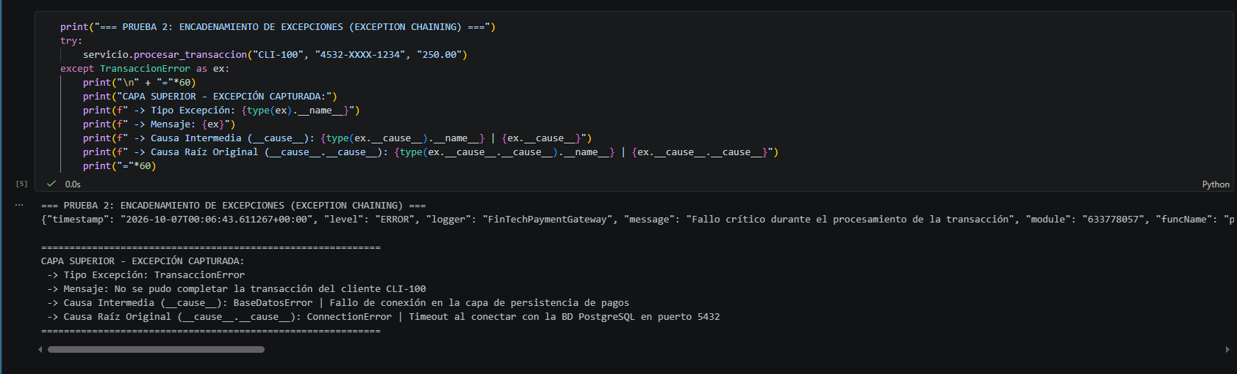
Captura de Pantalla - Prueba 2: Exception Chaining

6. Conclusiones
- Eliminación del Overhead por Excepciones: Sustituir excepciones genéricas por el DTO TransactionResult para validar montos e insumos evitó la generación innecesaria del stack trace, optimizando los tiempos de procesamiento en flujos ordinarios.
- Preservación Total del Contexto: Gracias al Exception Chaining (raise ... from err), la aplicación ahora puede capturar la excepción de dominio en capas superiores sin ocultar la causa raíz (ConnectionError), facilitando la depuración del equipo de operaciones.
- Observabilidad Preparada para Producción: Los logs emitidos en formato JSON estructurado permiten filtrar fácilmente por cliente_id, nivel de severidad y fecha/hora mediante gestores centralizados como Kibana o Datadog.
- Cierre Seguro de Recursos: La refactorización utilizando administradores de contexto (with) asegura la correcta liberación de los descriptores de archivos del sistema operativo, previniendo cuellos de botella y fugas de memoria.

